КОНСУЛЬТАЦИЯ ДЛЯ РОДИТЕЛЕЙ

«РАВЗВИВАЕМ У ДЕТЕЙ СВЯЗНУЮ РЕЧЬ»
Дошкольный возраст является самым благоприятным для развития связной речи. если вы хотите, чтобы ребенок хорошо обучался в школе, надо целенаправленно заниматься развитием его речи для этого предлагаются несложные упражнения.
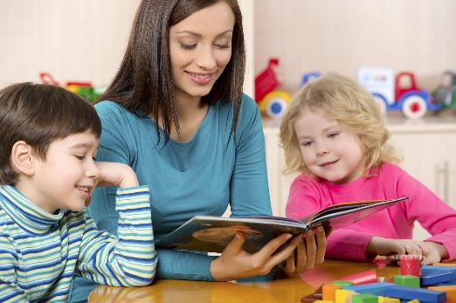
Современная школа предъявляет высокие требования к будущим ученикам. Замечено, что часто наши дети испытывают затруднения у доски, понимая материал, не могут пересказать его, не могут подобрать подходящее слово, не правильно строят предложения, стесняются своей речи, говорят тихо, невнятно, поспешно. Нам очень важно научить будущего школьника самостоятельно высказываться на различные темы.
Связная речь является главным основным показателем умственного развития и общего кругозора дошкольников, средством общения со сверстниками, а также необходимым условием успешного обучения в дальнейшем. Нам очень важно научить ребенка выражать свои мысли точно, грамотно и последовательно, выделять главное в своем высказывании.
Связная речь - это развернутое, связное, самостоятельное высказывание ребенка на определенную тему. Этому необходимо учить дома, на занятиях в детском саду, в свободное время. Чтобы дошкольник имел широкий кругозор, полезно много рассказывать ему, читать познавательные книги, энциклопедии.
Богатый словарный запас является основной базой для формирования связной речи у наших детей. Обогащайте словарь ребенка новой лексикой, объясняем каждое новое слово и вводим в активный словарь. Упражняйте его в правильном проговаривании слов, словосочетаний и предложений:
Учим детей четко, правильно называть предметы, предметные картинки "что это?", при правильном ответе ребенок забирает картинку себе.
"Объяснялки" - объясни, что это такое? (Водопад - вода падает с горы).
"Скажи наоборот" (вверху - внизу, мягкий - твердый).
"Подберемкрасивыеслова о нашей кошечке: какая она?" (пушистая, веселая, быстрая, умная)
"Что летает, ползает, идет, едет?" Обращаем внимание на разнообразие слов, подбираем синонимы: бежать - мчаться, пахучая - ароматная.
Игра - соревнование: "Кто больше запомнит и придумает родственных слов?" (хлеб - хлебушек - хлебный - хлебопек).
"Кто где живет?", "Чьи детки?"
"Узнай предмет по описанию" (рыжая, быстрая, маленькая, ловкая).
"Назови 4-5 картинок на определенную тему" (мебель, посуда).
Обязательно надо упражнять детей в словоизменении и словообразовании:
как называется суп из фасоли? (фасолевый). "Чья голова, чей хвост?" (коровья, коровий).
Словесные игры развивают, формируют мышление и речь детей в доступной, занимательной форме. Они проводятся в кругу семьи, в детском саду, в свободное время как отдых, как развлечение.
В лексических играх учите детей классифицировать предметы, выделять существенные признаки (цвет, форму, величину, качество), группировать предметы по материалу и назначению, учим устанавливать простые связи, сравнивать предметы, явления природы, действия. В словесных играх ребенок учится быть внимательным, активным, развивает любознательность, слуховое внимание, сообразительность.
Следующим этапом работы над связной речью является формирование у ребенка навыков правильного построения предложений. Грамматический строй речи является показателем умственного развития ребенка и средством формирования связной речи. Дети, у которых не сформирован грамматический строй речи, затрудняются в выражении своих мыслей, хуже овладевают навыками чтения, с трудом решают задачи, пассивны на уроках, испытывают затруднения в общении со сверстниками. Чтобы дети хорошо учились и могли самостоятельно высказывать свои мысли, необходимо учить их пользоваться простыми и распространенными предложениями в учебной деятельности и в свободной речи. Учите детей отвечать на наши вопросы полными предложениями с 3-х -4-х лет.
"Скажи правильно", "Повтори за мной" (Автобус едет по дороге).
"Какое слово убежало?" (Алеша ел...).
"Закончи мое предложение" (Сейчас мы с тобой пойдем ...)
"Исправь Незнайку" (Машина едет по реке).
"Из чего сделаны предметы?" (расскажи о деревянных).
"Почемучка" (Почему нужно чистить зубы каждый день? Почему самосвал назвали самосвалом? Потому что сам сваливает грузы).
7. Игра "Один - много" (дерево - деревья; стол - столы).
Дошкольники должны отвечать на разные вопросы: куда? зачем? когда? с
кем? какой? почему? и сами упражняться в постановке вопросов по картинкам и в жизненных ситуациях: "Спроси меня" (про погоду, спроси меня про папу).
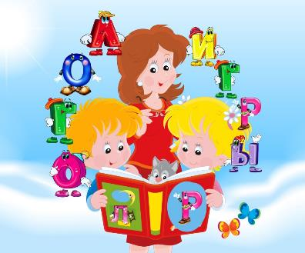
Необходимо обращать внимание на использование детьми предлогов в речи (в, на, под, возле, около, из-за). Дети любят играть в игру "Где спрятался предмет?".
Для того чтобы ребенок пользовался предложениями в повседневной жизни, надо специально обучать его много говорить, рассказывать, высказывать свое мнение, заучивать стихи, загадки, пословицы. Надо научить пользоваться простыми и распространенными предложениями.
Для того чтобы ребенок научился последовательно высказываться, надо упражнять его в составлении разнообразных рассказов. Ребенку предлагаются полезные и интересные виды работ:
"Сравним два предмета", чем похожи, чем отличаются? (огурец - помидор; самолет - ласточка).
"Давай опишем игрушку, предмет" (Какая машина? Из каких частей она состоит?).
"Что ты увидел за три секунды?", ребенок должен запомнить и рассказать об увиденном.
Разложи сюжетные картинки по порядку, придумай рассказ.
Убери лишнюю картинку, назови рассказ.
Составление рассказа по сюжетной картине, или серии картин по данному плану.
Придумывание рассказа по схеме.
"Смешинки" (придумаем смешное предложение или рассказ о звездочке, о листочке).
Взрослый начинает рассказ, а ребенок заканчивает.
Игра "Исправь меня", взрослый неправильно рассказывает, ребенок
исправляет.
Взрослый и ребенок составляют диалоги на определенную тему.
Придумывание совместных рассказов на фантазийные темы ("Если
бы ты был цветком, самолетом?", "Что было бы, если бы все время
шел дождь?").Придумывание своей сказки на заданную тему, или свободную по желанию ребенка.
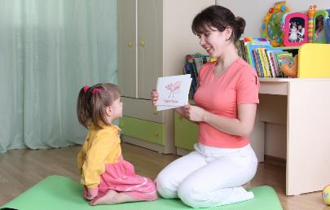
Полезны игры, развивающие описательную речь:
"Что может рассказать о себе малина, книга, автобус" (я - малина вкусная ягода, я расту на кустах, я сочная, сладкая, из меня делают сок и варят варенье).
"Угадай-ка" узнай предмет по описанию.
"Небылицы".
"Мое любимое животное".
"Наши хорошие и плохие дела".
"Как передвигаются животные?".
При систематическом использовании различных лексических игр дети учатся самостоятельно думать, четко говорить, принимать решения, быстро и правильно подбирать нужные слова, наблюдать за словом, наблюдать за речью и действиями своих друзей, активно использовать полученные знания в жизни, что поможет им успешно учиться в школе, устанавливать хорошие взаимоотношения со сверстниками.
Полезны пересказы интересных эпизодов, рассказов, всей сказки, мультфильмов. Необходимо включать материалы на этические темы с оценкой событий, поведения детей. Необходимо наблюдать за изменениями в природе, находить хорошее и плохое в окружающем мире.
Полезно помнить, что для формирования связной речи надо много беседовать с детьми, разнообразить их жизнь, насыщать новыми впечатлениями, сведениями о разных сторонах окружающей действительности и уделять время для специальных занятий.

